Министерство науки и высшего образования Российской Федерации

Пензенский государственный университет

Кафедра «Вычислительная техника»

ОТЧЕТ ПО ДИСЦИПЛИНЕ

«Операционная система Linux»

ЛАБОРАТОРНАЯ РАБОТА №4

«Файлы и каталоги»

Выполнили студенты группы 19ВВ2:

Гусев Д.О.

Кубасов И.М.

Приняли:

Федюнин Р.Н.

Семенов А.О.

Пенза 2022

**Цель работы :** Изучение функций работы с файлами и каталогами в ОС UNIX. Изучение атрибутов файлов и каталогов.

**Задания** Получить список файлов в заданном каталоге, для которых у пользователя есть право на запись. Вывести список файлов на экран и в файл.

**Листинг программы:**

[#include](https://vk.com/im?sel=466023972&st=%23include) <iostream>  
[#include](https://vk.com/im?sel=466023972&st=%23include) <dirent.h>  
[#include](https://vk.com/im?sel=466023972&st=%23include) <sys/types.h>  
[#include](https://vk.com/im?sel=466023972&st=%23include) <sys/stat.h>  
[#include](https://vk.com/im?sel=466023972&st=%23include) <unistd.h>  
[#include](https://vk.com/im?sel=466023972&st=%23include) <cstring>  
[#include](https://vk.com/im?sel=466023972&st=%23include) <fcntl.h>  
using namespace std;  
  
int main(int argc, char *argv[])  
{  
int FileDp;  
FileDp=open("myfile", O_RDWR | O_CREAT | O_TRUNC, S_IRUSR | S_IWUSR);  
int a=0;  
cout<<"Programm Start"<<endl;  
char Path[256];  
char PathFileName[256];  
memset(Path, ' ', 256);  
memset(PathFileName, ' ', 256);  
strcpy(Path,argv[1]);  
  
DIR *Dir=opendir(argv[1]);  
dirent [*Dirent](https://vk.com/dirent);  
struct stat buf;  
Dirent=readdir(Dir);  
strcat(Path,"/");  
  
while (Dirent!=NULL)  
 {  
 if (strcmp(Dirent->d_name, ".") == 0 || strcmp(Dirent->d_name, "..") == 0)  
 break;  
strcpy(PathFileName,Path);  
strcat(PathFileName,Dirent->d_name);  
  
stat(PathFileName,&buf);  
if (([buf.st](https://vk.com/away.php?to=http%3A%2F%2Fbuf.st&cc_key=)_mode&00200)!=0)  
{  
strcat(PathFileName,"\n");  
int a=strlen(PathFileName);  
cout<<Dirent->d_name<<endl;  
write(FileDp,PathFileName,a);  
  
}  
memset(PathFileName, '\0', 256);  
Dirent=readdir(Dir);  
}  
close(FileDp);  
closedir(Dir);  
cout<<"Programm End"<<endl;  
return 0;  
}

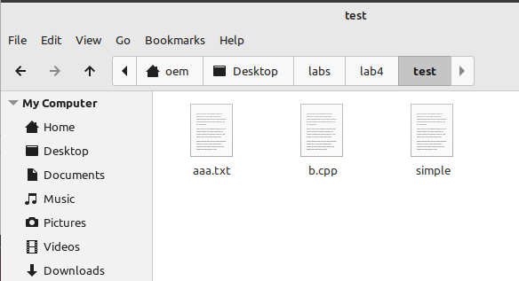

Рисунок 1 — Каталог с которой будет работать программа

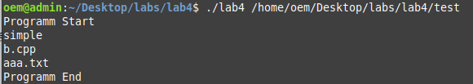

Рисунок 2 — Вывод названий файлов на экран

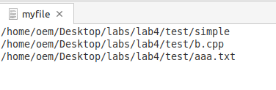

Рисунок 3— Вывод названий файлов в файл

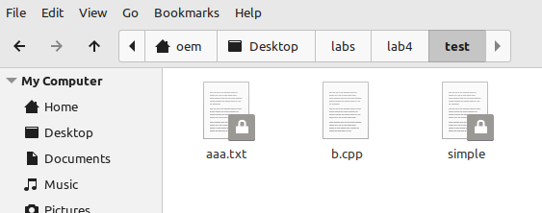

Рисунок 4 — Изменении прав доступа

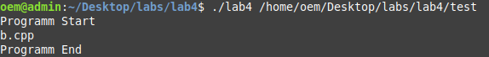

Рисунок 5 — Вывод названия файлов на экран

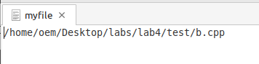

Рисунок 6 — Вывод названия файлов в файл

**Вывод:** В ходе выполнения лабораторной работы были изучены функции работы с файлами и каталогами в ОС UNIX. Изучены атрибуты файлов и каталогов.